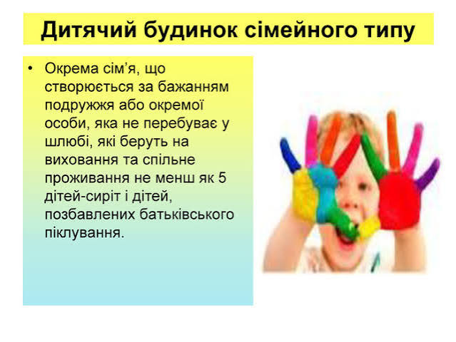Дитячий будинок сімейного типу (ДБСТ) — це окрема родина, створена за бажанням подружжя або одинокої особи, яка бере на виховання від 5 до 10 дітей-сиріт та дітей, позбавлених батьківського піклування, для спільного проживання. ДБСТ є однією з сімейних форм виховання, що забезпечує дітям любов, підтримку та відчуття родини, на відміну від інституційних закладів. Держава надає фінансову та іншу підтримку ДБСТ для створення комфортних умов виховання.
- Мета:
Забезпечити дітям сімейне виховання, любов, підтримку та створити для них відчуття справжньої родини.
Підтримка від держави:
- Фінансування:
Держава надає фінансову підтримку батькам-вихователям шляхом щомісячної виплати соціальної допомоги на дітей-вихованців.
- Житло:
Батьки-вихователі можуть отримати службове житло, будинок або велику квартиру, для створення комфортних умов проживання.
- Навчання:
Кандидати у батьки-вихователі проходять спеціальне навчання з виховання дітей, які потребують турботи.
!За детальною інформацією звертатись до Служби у справах дітей та сім’ї Петрівської сільської ради, за адресою: (вул. Ново-Київська, 121, с. Нові Петрівці, з понеділка по п’ятницю з 08.00 до 16.00 год.).

